В9
- Найдите угол прямоугольного параллелепипеда, для которого , , . Ответ дайте в градусах.
- В правильной шестиугольной призме все ребра равны 22. Найдите расстояние между точками и .
- Найдите квадрат расстояния между вершинами и многогранника, изображенного на рисунке. Все двугранные углы многогранника прямые.
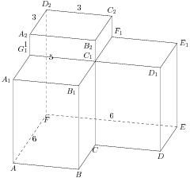
- Найдите тангенс угла многогранника, изображенного на рисунке. Все двугранные углы многогранника прямые.
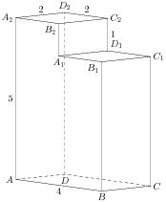
- Найдите угол прямоугольного параллелепипеда, для которого , , . Ответ дайте в градусах.
- В правильной четырехугольной пирамиде точка — центр основания, вершина, , . Найдите длину отрезка .
- Высота конуса равна 65, а диаметр основания — 144. Найдите образующую конуса.
- В правильной шестиугольной призме все ребра равны 13. Найдите тангенс угла .
- В правильной четырехугольной пирамиде точка — центр основания, вершина, , . Найдите боковое ребро .
- Найдите расстояние между вершинами и многогранника, изображенного на рисунке. Все двугранные углы многогранника прямые.
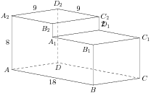
- В правильной треугольной пирамиде — середина ребра , — вершина. Известно, что , а площадь боковой поверхности равна 243 . Найдите длину отрезка .
- В правильной треугольной пирамиде — середина ребра , — вершина. Известно, что , а площадь боковой поверхности равна 168 . Найдите длину отрезка .
- В правильной треугольной пирамиде медианы основания пересекаются в точке . Объем пирамиды равен 52 , . Найдите площадь треугольника .
- В правильной треугольной пирамиде — середина ребра , — вершина. Известно, что , а . Найдите площадь боковой поверхности.
- В правильной треугольной пирамиде — середина ребра , — вершина. Известно, что , а . Найдите площадь боковой поверхности.
- Площадь боковой поверхности цилиндра равна , а высота — 8 . Найдите диаметр основания.
- В правильной шестиугольной призме все ребра равны 12. Найдите угол . Ответ дайте в градусах.
- В правильной треугольной пирамиде медианы основания пересекаются в точке . Площадь треугольника равна 22, объем пирамиды равен 88 . Найдите длину отрезка .
- Найдите угол прямоугольного параллелепипеда, для которого , , . Ответ дайте в градусах.
- В правильной треугольной пирамиде — середина ребра , — вершина. Известно, что , а площадь боковой поверхности равна 225 . Найдите длину отрезка .
- Площадь боковой поверхности цилиндра равна , а диаметр основания — 6. Найдите высоту цилиндра.
- В правильной треугольной пирамиде — середина ребра , — вершина. Известно, что , а . Найдите площадь боковой поверхности.
- Найдите угол прямоугольного параллелепипеда, для которого , , . Ответ дайте в градусах.
- Найдите тангенс угла многогранника, изображенного на рисунке. Все двугранные углы многогранника прямые.
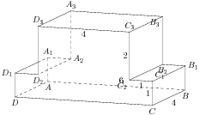
- В правильной шестиугольной призме все ребра равны 16. Найдите угол . Ответ дайте в градусах.
- Найдите квадрат расстояния между вершинами и многогранника, изображенного на рисунке. Все двугранные углы многогранника прямые.
